100年病人安全週病人安全我會「應」
醫療機構響應成果摘要表
一、基本資料
■機構名稱：大林慈濟醫院
■響應單張共發出＿300＿張，響應人數共＿150＿人
二、專區佈置情形
（一）一樓大廳
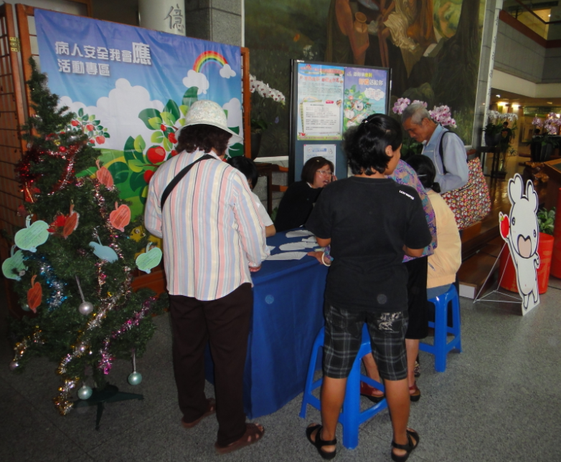
三、多元化活動辦理情形
NO | 主題 | 地點 | 參與人數 | 備註 | 活動照片
1 | 病安園遊會 | 一樓大廳 | 200 | - 宣導用藥安全、手部衛生、平衡能力分析與運動-預防跌倒、病人辨識、病人安全我會應、消防安全有獎徵答及九宮格遊戲活動  - 就醫安全宣導短劇  - 病人安全我會應抽獎活動 | 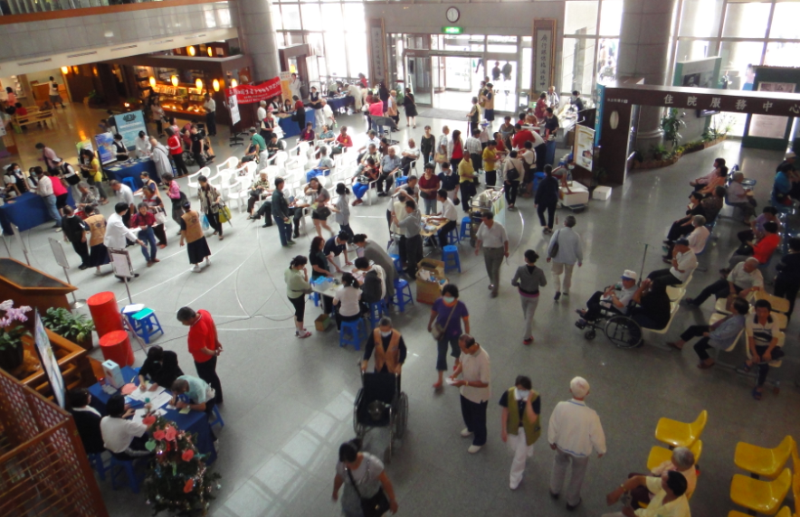
2 | 實地演習 | 11B病房 | 49 | 病房區消防逃生演習 | 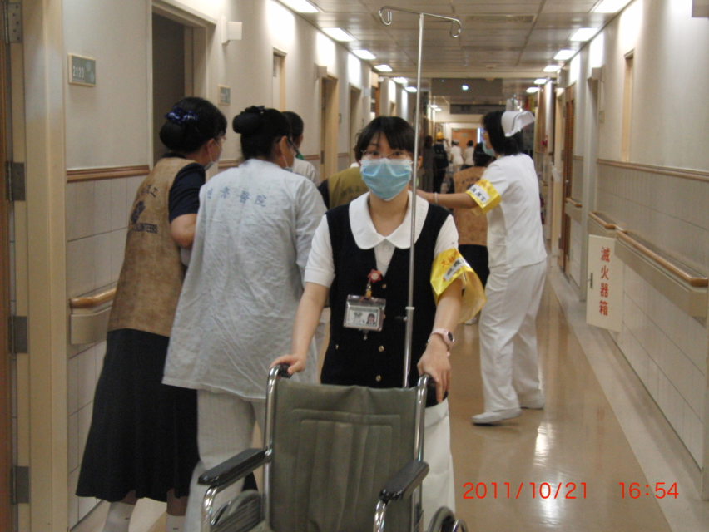
3 | 演講 | 第一會議室、五樓大講堂 | 407 | 病人安全與權利-QCC教育訓練、病人權利的認知、醫學專業素養、整合性醫療服務價值鏈簡介
4 | 健康講座 | 一樓衛教廣場 | 123 | 認識流感、常見通血路用藥、認識疲勞症候群、認識止痛藥、正子照影檢查前注意事項、認識結核病
5 | 成果分享 | 新樓醫院、聖馬爾定醫院 | 85 | 緊急應變-HFMEA失效模式分享、醫院火災緊急應變演練-大林慈濟醫院經驗分享
6 | 團體衛教 | 坪林活動中心、上林社區、大里美社區 | 60 | 社區用藥安全宣導
7 | 授課講習 | 嘉義基督教醫院 | 20 | 用藥安全宣導
8 | 研討會 | 第二會議室 |  | 醫療安全暨品質研討會、移植倫理研討會(10/29舉辦)
9 | 媒體宣導 | 慈濟快報、藥師週刊、中央社、台灣新生報、民眾日報 |  | 推動老人族群正確用藥教育-大林慈濟獲選南區正確用藥教育資源中心
10 | 跑馬燈宣導 | 大林慈濟醫院 |  | 鼓勵民眾通報所關心的病人安全問題
11 | 院內影片播放 | 大林慈濟醫院 |  | 1.藥劑科  -認識藥袋標示  -藥師開講:小兒用藥安全、  淺談降血壓藥服用注意事  項、懷孕用藥注意事項、藥  品保存、救心服用方式、正  確的用藥觀念  2.大林重視病人權益  3.宣導系列-我會洗手  4.藥物與食物之交互作用  5.正確看病ㄟ撇步
12 | 南區醫療網主辦 | 柳營南瀛公園 |  | 宣導用藥安全、手部衛生、預防跌倒、病人辨識、病人安全我會應、有獎徵答及抽抽樂遊戲活動

四、辦理特色：
為響應病人安全並鼓勵就醫民眾一同參與，於10月12日上午在醫院大廳舉辦「病人安全週」園遊會活動，讓民眾在歡樂的闖關遊戲中，了解用藥、消防、預防跌倒、病人辨識等病人安全知識。園遊會共有八個攤位，包括病人安全我會應、用藥安全、手部衛生、病人辨識、平衡能力分析與運動、器官捐贈、消防安全及減重活動，透過關主講解讓參與病人及家屬對就醫安全有更深一層認識。此外經由病安短劇演出，宣導就醫安全重要性及目的，讓民眾從歡笑中學習並了解，醫院是救人的地方，但卻也是充滿危險，病人來到醫院看病、開刀、住院，要能平安出院，除了醫護人員要重視病人安全外，病人及家屬也要有相同的觀念。所以配合醫策會推動重點加強民眾宣導，病人要有三應︰響應、回應及反應。「響應」是指響應病人安全活動，將安全放在第一線，才能歡喜出院；「回應」是指醫護人員的問題要回答，例如核對姓名等，才不會給錯藥、開錯刀；「反應」則是自己有開過什麼刀、吃什麼藥、有沒有過敏、旅遊史等，要主動向醫師反應。透過病安園遊會邀請病人家屬一起參加，透過雙向交流大幅提升病人安全，更期望民眾參與活動後，能將病安知識帶回去與家人朋友分享，一同為提升病人安全而努力。

